PARTE UNO. Conociendo la organización

A. Revisando el contenido

1. ¿Cuántos músicos tenemos?

SELECT COUNT(m_name)

FROM musician

|  |
| --- |
| **COUNT(m_name)** |
| 22 |

¿Cuántos son compositores?

SELECT COUNT(comp_no)

FROM composer

|  |
| --- |
| **COUNT(comp_no)** |
| 12 |

¿Cuántos son Interpretes?

SELECT COUNT(perf_no)

FROM performer

|  |
| --- |
| **COUNT(perf_no)** |
| 29 |

2. ¿Cuáles bandas tenemos?

SELECT band_name

FROM band

|  |
| --- |
| **band_name** |
| ROP |
| AASO |
| The J Bs |
| BBSO |
| The left Overs |
| Somebody Loves this |
| Oh well |
| Swinging strings |
| The Rest |

¿Cuántas bandas de cada tipo?

SELECT band_type,COUNT(band_type)

FROM band

GROUP BY band_type

|  |  |
| --- | --- |
| **band_type** | **COUNT(band_type)** |
| classical | 5 |
| jazz | 4 |

3. ¿Cuál es la fecha de la composición más antigua?

SELECT c_no, min(comp_date)

FROM composition

WHERE comp_date IN (SELECT comp_date FROM composition WHERE comp_date IS NOT NULL )

|  |  |
| --- | --- |
| **c_no** | **min(comp_date)** |
| 1 | Sat, 14 Sep 1968 00:00:00 GMT |

¿y de la más reciente?

SELECT c_no, max(comp_date)

FROM composition

WHERE comp_date IN (SELECT comp_date FROM composition WHERE comp_date IS NOT NULL )

|  |  |
| --- | --- |
| **c_no** | **max(comp_date)** |
| 1 | Thu, 12 Jul 1990 00:00:00 GMT |

4. ¿Cuántos conciertos ha ofrecido?

SELECT COUNT(concert_no) AS numero_de_comciertos

FROM concert

|  |
| --- |
| **numero_de_com..** |
| 8 |

¿Entre qué fechas?

SELECT MIN( con_date) , MAX(con_date)

FROM concert

|  |  |
| --- | --- |
| **MIN( con_date)** | **MAX(con_date)** |
| Mon, 12 Apr 1993 00:00:00 GMT | Sat, 20 Sep 1997 00:00:00 GMT |

5. ¿Cuál es la canción que se ha interpretados más veces?

SELECT c_title

FROM (SELECT c_title, COUNT(performed) as'count'

FROM performance JOIN composition

ON performed = c_no

GROUP BY performed)x

WHERE count in (SELECT MAX(count) FROM(SELECT COUNT(performed) as'count'

FROM performance JOIN composition

ON performed = c_no

GROUP BY performed)x)

|  |
| --- |
| **c_title** |
| Slow Song |

6. Propongan una pregunta y respóndanla

La ciudad y el pais donde nacieron los musicos.

SELECT m_name , place_town , place_country

FROM musician JOIN place ON musician.born_in = place.place_no

|  |  |  |
| --- | --- | --- |
| **m_name** | **place_town** | **place_country** |
| Fred Bloggs | Manchester | England |
| John Smith | Salzburg | Austria |
| Helen Smyth | New York | USA |
| Harriet Smithson | Birmingham | England |
| James First | London | England |
| Theo Mengel | London | England |
| Sue Little | Chicago | USA |
| Harry Forte | Manchester | England |
| Phil Hot | Edinburgh | Scotland |
| Jeff Dawn | Salzburg | Austria |
| Rose Spring | New York | USA |
| Davis Heavan | Birmingham | England |
| Lovely Time | Glasgow | Scotland |
| Alan Fluff | London | England |
| Tony Smythe | Chicago | USA |
| James Quick | Amsterdam | Netherlands |
| Freda Miles | Amsterdam | Netherlands |
| Elsie James | Chicago | USA |
| Andy Jones | London | England |
| Louise Simpson | Glasgow | Scotland |
| James Steeple | Birmingham | England |
| Steven Chaytors | Glasgow | Scotland |

B. Contexto

1. Misión. ¿Cuál creen que es la misión de la organización?

Tener registro de los artistas que han pasado por la distribuidora ya sean bandas o individuos junto a sus actuaciones y composiciones, lo que sugiere que es una organización enfocada en la música en vivo y la producción musical, así como su gestión, distribución y organización.

2. Servicios. ¿Qué ofrece a sus clientes?

Ofrecemos variedad de datos relacionados con la industria musical, como datos relacionados con bandas, músicos, compositores, composiciones, conciertos y lugares; para poder dar a conocer varios artistas en el mundo de la música y para artistas ya consolidados dar a saber cuándo y dónde han actuado, así tanto para músicos, los compositores y los interpretes.

C. Usuarios

1. ¿Cuáles son tres posibles usuarios de esta información? ¿Qué responsabilidades asumen en la organización?

Los 3 posibles usuarios de esta información serían los 3 siguientes con sus respectivas responsabilidades:

1. Consumidor de música: Poder descubrir música de artistas que estén relacionados con la distribuidora de música ya sean artistas nuevos o consolidados.

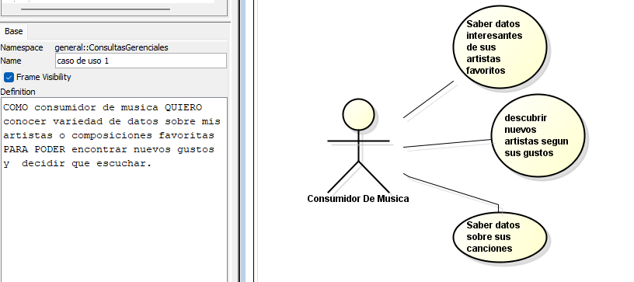

1. Artistas: poder publicar su música con ayuda de la distribuidora y que se sepa el registro de sus canciones tocadas y sus conciertos realizados

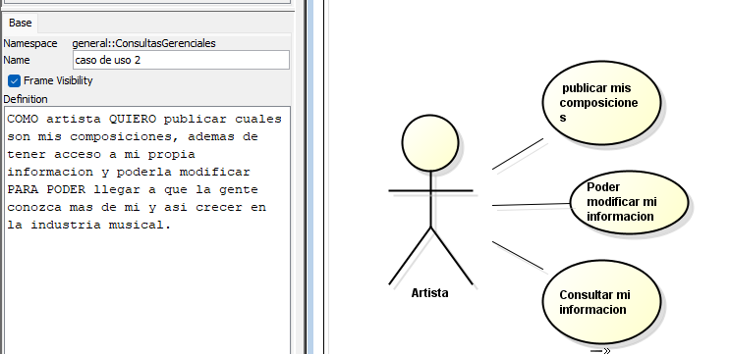

1. Distribuidora de música: poder manejar la información guardada para saber las estadísticas de todos los artistas relacionados y poder ayudar a los artistas mediante las mismas

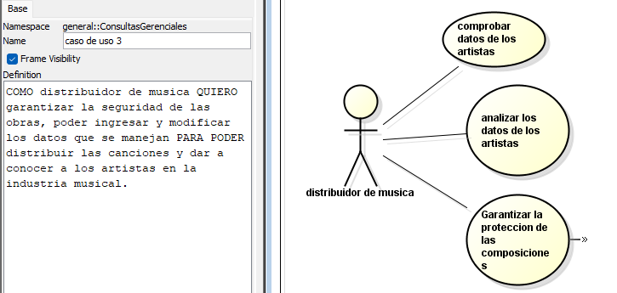

D. Ingeniería reversa

(ContenidoBaseDatos → Modelo lógico → Modelo conceptual)

1. Realicen el modelo lógico mínimo. Inicien con el propuesto, valídenlo con la base de datos e incluyan las restricciones de PK, FK, UK.

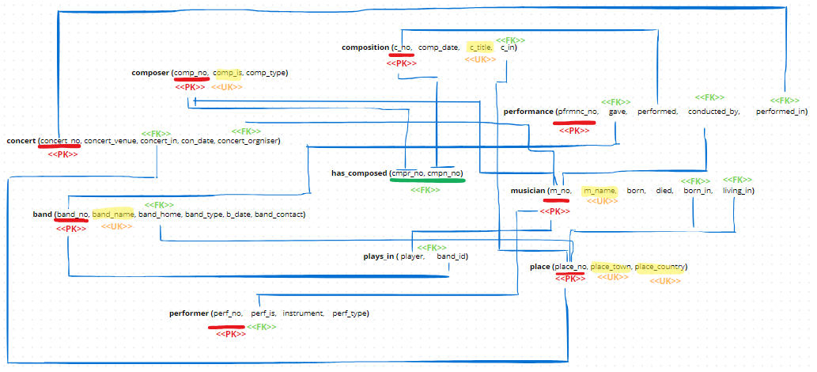

2. Realicen el diagrama de conceptos sin atributos.

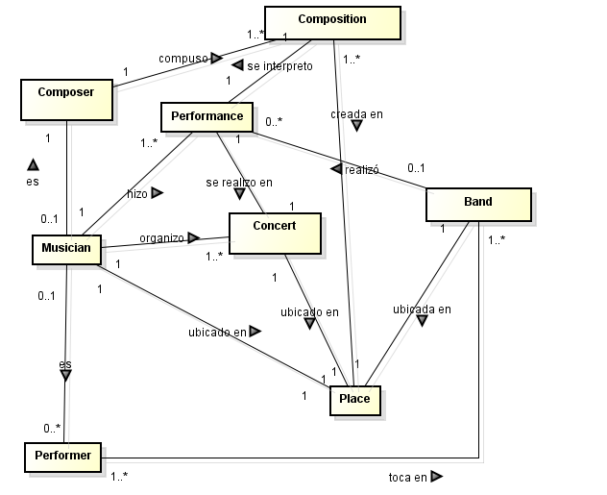

Parte dos

1. Implementar las consultas propuestas en Easy questions: 1..5 en álgebra o

cálculo y en SQL.

1.1.

Algebra:

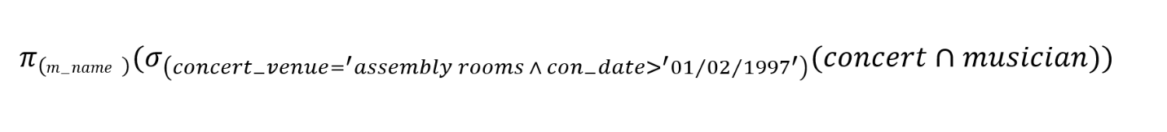

SQL:

SELECT m_name

FROM concert

JOIN musician ON concert.concert_orgniser = musician.m_no

WHERE (concert_venue = 'Assembly Rooms') AND (con_date > '01/02/1997')

1.2

Algebra:



SQL:

SELECT m_name, instrument

FROM performer

JOIN musician ON performer.perf_is = musician.m_no

JOIN place ON place.place_no = musician.born_in

WHERE (place.place_country = 'England') AND ((instrument = 'guitar') OR (instrument = 'violin'))

1.3

Algebra:



SQL:

SELECT m_name, place_town, con_date

FROM performance

JOIN musician ON performance.conducted_by = musician.m_no

JOIN concert ON performance.performed_in = concert.concert_no

JOIN place ON concert.concert_in = place.place_no

WHERE (place.place_country = 'USA')

1.4

Algebra:



SQL:

SELECT con_date, concert_venue, c_title

FROM musician

JOIN composer ON musician.m_no = composer.comp_is

JOIN has_composed ON composer.comp_no = has_composed.cmpr_no

JOIN composition ON has_composed.cmpn_no = composition.c_no

JOIN performance ON composition.c_no = performance.performed

JOIN concert ON performance.performed_in = concert.concert_no

WHERE m_name = 'Andy Jones'

1.5

Algebra:

No se puede hacer ya que se usaron funciones que no existen en algebra ni en calculo

SQL:

SELECT m_name, instrument, COUNT(m_name) OVER (PARTITION BY instrument) as 'instrument_players'

FROM musician JOIN performer ON perf_is = m_no

ORDER BY m_name

2.1

SELECT DISTINCT m_name, DATE_FORMAT(born, '%d/%m/%y') as born, instrument

FROM performer p

JOIN musician m ON p.perf_is = m.m_no

WHERE (died IS NULL) AND (m_name NOT LIKE '%Theo%') AND (instrument IN (SELECT instrument FROM performer p JOIN musician m ON p.perf_is = m.m_no WHERE m_name = 'Theo Mengel'))

2.2

SELECT band_name, num_members

FROM (SELECT band_name, COUNT(band_name) as num_members

FROM band bd

JOIN plays_in pi ON pi.band_id = bd.band_no

GROUP BY band_name)x

WHERE num_members > (SELECT AVG(num_members)

FROM (SELECT band_name, COUNT(band_name) as num_members

FROM band bd

JOIN plays_in pi ON pi.band_id = bd.band_no

GROUP BY band_name)x)

2.3

SELECT DISTINCT m_name

FROM musician m

JOIN performance p ON m.m_no = p.conducted_by

JOIN composer c ON m.m_no = c.comp_is

JOIN place pl ON m.living_in = pl.place_no

WHERE (place_country = 'England') OR (place_country = 'Scotland')

2.4

WITH sub_table AS (SELECT instrument, COUNT(instrument) as total_players

FROM performer

GROUP BY instrument

ORDER BY total_players)

SELECT instrument, total_players

FROM sub_table

WHERE total_players = (SELECT MIN(total_players)

FROM sub_table)

2.5

SELECT band_name, c_title

FROM band bd

JOIN performance pf ON pf.gave = bd.band_no

JOIN composition ct ON ct.c_no = pf.performed

JOIN has_composed hc ON hc.cmpn_no = ct.c_no

JOIN composer cs ON cs.comp_no = hc.cmpr_no

JOIN musician m ON m.m_no = cs.comp_is

WHERE m_name = 'Sue Little'

ORDER BY band_name

PARTE TRES. Definiendo e implementando consultas gerenciales.

1. Considerando la misión propuesta (si lo requieren redefínanla), definan e implementen la consulta más adecuada para que la organización conozca que tan bien está cumpliendo su misión. Justifíquenla como la mejor consulta

Si la misión es la gestión y la organización de artistas, la mejor consulta para la misión de la empresa es poder saber cuáles son sus “mejores” artistas lo cual se va a medir en cuantos conciertos ha estado para poder aprovechar mejor los artistas.

**CONSULTA:**

SELECT DISTINCT m_name,COUNT(performed_in) OVER (PARTITION BY m_name) as concerts_attended

FROM(SELECT DISTINCT m_name, performed_in

FROM performance p

JOIN musician m ON m.m_no = p.conducted_by

ORDER BY m_name)x

ORDER BY concerts_attended desc

**RESULTADOS:**

|  |  |
| --- | --- |
| **m_name** | **concerts_attended** |
| James Steeple | 3 |
| Jeff Dawn | 2 |
| Rose Spring | 1 |
| Tony Smythe | 1 |
| Alan Fluff | 1 |
| Lovely Time | 1 |
| Fred Bloggs | 1 |
| Phil Hot | 1 |

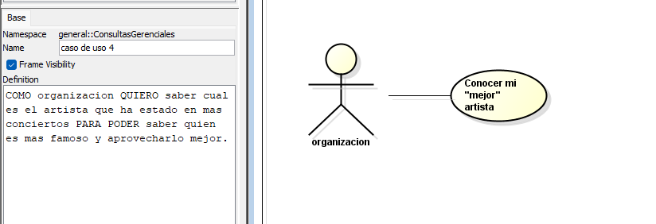

2. Proponga una pregunta, orientada a validar el logro en el cumplimiento de la misión, que no se pueda contestar actualmente. ¿Qué cambios se deberían incluir en el modelo para poder responderla?

Para validar el cumplimiento de la misión planteamos la pregunta ¿Cuál es el número de reproducciones de tal acción? o ¿Cuántas personas fueron a un concierto? Esto ya que nos valida el cumplimiento de la misión de la organización, pero con los datos que tenemos en este momento no es posible. Por lo tanto, para poder responderla deberíamos tener más información sobre los consumidores de música.

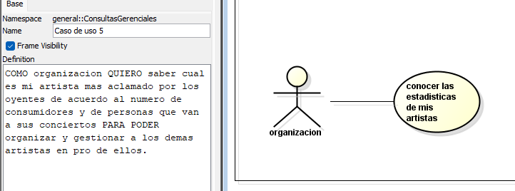

3. Considerando uno de los tres usuarios detectados anteriormente, defina e implemente una consulta que le de información útil para cumplir con sus responsabilidades o satisfacer una necesidad.

Tomando al usuario de consumidor de música uno de sus usos es el poder saber datos del artista que el usuario este interesado en, por lo tanto, la consulta que se quiere realizar es poder darle al usuario dado algún artista todos sus datos como su nombre, fecha de nacimiento, donde nació, si este murió mostrar la fecha de muerte y donde vive

**CONSULTA:**

**La consulta se usa el ejemplo de búsqueda de los datos del artista llamado Helen Smyth**

SELECT m_name as musician, born, born_town, born_country, died, living_town, living_country

FROM(SELECT m_no, place_town as 'living_town', place_country as 'living_country'

FROM musician m

JOIN place pl ON pl.place_no = m.living_in)x

JOIN (SELECT m_name, DATE_FORMAT(born, '%d/%m/%y') as born, DATE_FORMAT(died, '%d/%m/%y') as died , m_no, place_town as 'born_town', place_country as 'born_country'

FROM musician m

JOIN place pl ON pl.place_no = m.born_in)y ON x.m_no = y.m_no

WHERE m_name = 'Helen Smyth'

**RESULTADOS:**

|  |  |  |  |  |  |  |
| --- | --- | --- | --- | --- | --- | --- |
| **musician** | **born** | **born_town** | **born_country** | **died** | **living_town** | **living_country** |
| Helen Smyth | 08/08/48 | New York | USA |  | Birmingham | England |

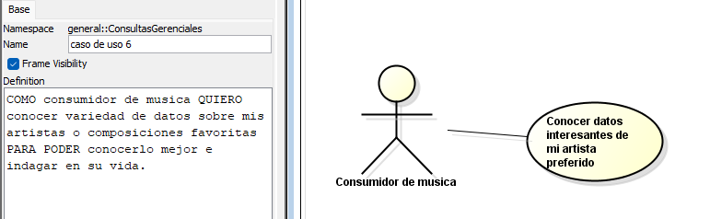

RETROSPECTIVA

1. ¿Cuál fue el tiempo total invertido en el laboratorio por cada uno de ustedes?

(16 horas/Daniel Palacios)

(16 horas /Andres Cardozo)

2. ¿Cuál es el estado actual del laboratorio? ¿Por qué?

El estado actual del laboratorio es completo y confiamos en que este tenga una cantidad de errores mínima ya que al aun estar aprendiendo SQL y a usar ASTAH puede que hayamos cometido errores.

3. ¿Cuál consideran fue el mayor logro? ¿Por qué?

El mayor logro fue aprender a usar mejor SQL y el aprender a usar ASTAH, aunque sea de manera básica al ser una herramienta nueva nos parece un gran logro aprender a usar ASTAH y con respecto a SQL es haber logrado contestar todas las preguntas que nos hacían para realizar sus consultas con relación a la base de datos de Musicians de SQLZOO y haber logrado solucionar nuestros eventuales errores con SQL.

4. ¿Cuál consideran que fue el mayor problema técnico? ¿Qué hicieron para

resolverlo?

El mayor problema técnico sentimos que es no haber tenido conocimiento previo de ASTAH por lo que al realizar este laboratorio tuvimos que buscar en varios videos y foros el como usarlo para poder entender cómo solucionar las preguntas o problemas que nos pedían uso de ASTAH.

5. ¿Qué hicieron bien como equipo? ¿Qué se comprometen a hacer para mejorar los

resultados?

Siento que como equipo hicimos bien en preguntarle al otro integrante el progreso realizado por cada uno de los integrantes para confirmar resultados o respuestas, aunque nos comprometemos a tener una mejor organización de nuestro tiempo para realizar el laboratorio y tener una mejor comunicación para realizarlo de una manera más apropiada y organizada.